Erasmus tanulmányok

Universität Passau (Passau, Németország)

2011.09.21-2012.02.28.

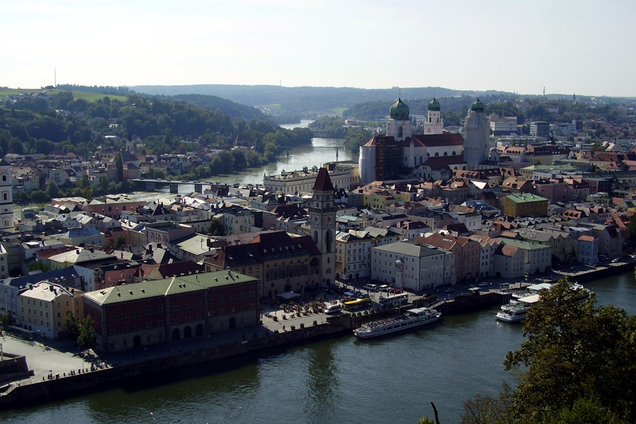

Jakab Melinda

BRRH0S

Beszámoló az Erasmus félévről
A külföldi tapasztalatszerzés több szempontból is nagy jelentőséggel bír, s úgy érzem passaui tanulmányaim során minden téren sikerült elérnem céljaimat. Betekintést nyerhettem a német felsőoktatásba, a tanulmányok során ismereteim bővültek, nyelvtudásom stabilabbá vált, új barátokat szereztem, megismertem a város és Bajorország főbb nevezetességeit, hagyományit.
A külföldi félévre való felkészülés már jóval a kiutazás előtt elkezdődött. Bár az Internet segítségével, és a korábban itt járt hallgatók élménybeszámolóiból rengeteg információt megtudtam, mégsem tudtam elképzelni, hogy milyen lesz a Németországban töltött félév.

Passau
Passau Németország Ausztriával határos szélén helyezkedik el, három folyó találkozásánál. A belváros csúcsánál folyik össze a zöld Inn, a kék Duna és a fekete Ilz. Festői belvárosát a 17. században itt tevékenykedő olasz mestereknek köszönheti. A belvárost a Duna és az Inn fogja közre, napsütéses időben olyan, mintha egy mediterrán tengerparti városban lennénk. A kikötőben rengeteg hajó várja a kirándulókat és utazókat. A Duna túloldalán egy domb magasodik, melynek tetején áll a Weste Oberhaus, ahonnan csodálatos kilátás nyílik a városra és a tájra.

Az Universität Passau
Az egyetem épületei az Inn partján sorakoznak, kellemes környezetet teremtve a hallgatóknak. Öt hónapot töltöttem el itt e csodálatos városban, és látogattam az egyetem előadásait, szemináriumait és vettem részt az egyetem által szervezett programokon.
Az Uni Passau fiatal egyetem, melyet a legmodernebb infrastruktúrával szereltek fel. Nemzetközi, szolgáltatási és gyakorlati irányultsága a régión is túlmutató vonzerővel bír, melyet jól tükröz, hogy 8700 tanulója közül 40% a bajor tartományon kívülről vagy külföldről érkezik, mely az egyetem jellegzetes profiljának köszönhető. Az egyetem mottója szerint: Passauban tanulni, a nemzetközi karrier alapját jelenti.

Felkészítő hetek
A féléves tanulmányok megkezdése előtt az egyetem három hetes felkészítő programsorozatot kínált, mely rendkívül hasznos volt, nemcsak a tanulmányok, hanem a mindennapi élet szempontjából is. Itt születtek az első ismeretségek, a közös programokon barátságok alakultak, melyek az egész félév során megmaradtak. A felkészítő heteken elintéztük a hivatalos ügyeket, országismereti órákon vettünk részt, megmutatták a várost, az egyetemet, számos programot és kirándulást szerveztek. A szervezők a későbbiekben is gondoskodtak arról, hogy egyetlen napot se töltsünk el unatkozva, programkínálatuk nagyon széleskörű volt egész évben. Kirándultunk a Bajor-Alpokban, a Bajor-erdőben, Münchenben. Megnéztük az Audi ingolstadti gyárát, de jártunk a német fővárosban, Berlinben és az ausztriai Salzburgban is.
A felkészítő heteken kívül nagy segítséget jelentett a Patenprogram-ban való részvétel, ez az úgynevezett keresztanya-program. Az én keresztanyám mindenben segített nekem, nemcsak a tanulással, tantárgyválasztással, vagy éppen a könyvtárhasználattal, hanem a mindennapi élettel kapcsolatos kérdéseimben is. Sokszor szerveztünk közös programokat, Patenemmel hazaérkezésem óta is tartjuk a kapcsolatot.

Tanulmányaim
A félév során sok érdekes tantárgyam volt, melyek nagyrészt kapcsolódtak itthoni tanulmányaimhoz. Ilyenek voltak például a földrajzkutatás, a városföldrajz, a régiókutatás-turizmus-interkulturitás és a környezet kapcsolatának vizsgálatával foglalkozó tárgyak. Az előadásokat tartó professzorok maximálisan felkészültek voltak. Az előadásokhoz szemináriumok tartoztak, ahol a Tutorok segítettek az előadásokon hallottak értelmezésében és feldolgozásában.
Kedvenc tárgyaim közé tartozott a Dunáról szóló tantárgy, mely a Duna mint határ, út és híd szerepével foglalkozott. Ezen az órán a kis létszám miatt lehetőség nyílt egyéni előadások tartására is. Nagyon hasznos volt a gazdasági kommunikáció és a német nyelvtan órákon való részvétel is. Ez a kettő kifejezetten a külföldi hallgatók részére volt meghirdetve, ahol a különböző nemzetiségű tanulókkal összedolgozva kellett megküzdenünk a német nyelv nehézségeivel. Az oktatónk humorának köszönhetően talán ez volt az egyik legszórakoztatóbb óra. Előadásmódjának köszönhetően szinte játszva tanultuk meg a legnehezebb nyelvi fordulatokat.

Az egyetemi élet
Az egyetem sokrétű tanulmányi ajánlata mellett számos létesítmény áll rendelkezésre, melyek szolgáltatásaikkal hozzájárulnak a hallgatók sikereihez.
Elsőként az egyetemen jól kiépített számítástechnikai szolgáltatását említeném. Az egyetem egész területén elérhető a vezeték nélküli Internet, melyet minden hallgató használhat a saját jelszavával. Ez biztonságossá és mindig elérhetővé teszi a rendszert. Minden épületben található számítógépterem, ahol szintén elérhető az Internet, valamint a nyomtatás, fénymásolás, mely mind egy jelszóval és kártyával (Mensakarte) működik. Ugyanezzel a kártyával lehet a büfékben és a menzán fizetni, valamint a sportcentrum szolgáltatásait igénybe venni.
Nagy népszerűségnek örvend a sportcentrum, mely széles kínálattal várja a hallgatókat, ahol kedvező összegű éves térítési díj ellenében többféle sportot űzhetünk heti rendszerességgel. Lehetőség van teniszezni, evezni, aerobikozni, jógázni, vagy egyszerűen csak kondiba menni, és még sorolhatnám.
Az egyetem nyelvtanulási kínálata nagyon széles körű. A választott szaknak megfelelőn a hallgatók részt vehetnek szakmai idegen nyelvi oktatásban, illetve a hagyományosan oktatott nyelveken kívül például vietnámiul vagy indonézül is tanulhatnak. A számos külföldi hallgatónak köszönhetően, lehetőség van a cserediákokon keresztül anyanyelvi „tanárok”-tól az adott nyelvet tanulni.
Fontosnak tartom kiemelni a könyvtárat, mely, nemcsak a hallgatóknak, hanem a helyiek rendelkezésére is áll számos tudományterület irodalmával, tudományos folyóiratokkal. Az egyetem főbb szakterületeinek megfelelően több könyvár is található az egyetemen (jogi, filozófiai, történelmi). A könyvtárak jól felszereltek, több számítógép áll rendelkezésre a katalógusban való keresésre, olvasótermei kényelmesen berendezettek.
A hallgatói mobilitás központja, az Akademisches Auslandsamt a Passauban tanuló külföldiek és a külföldön tanulni szándékozó diákok legfontosabb információs központja. A külföldi tanulmányokkal kapcsolatos javaslatokat és annak megtervezésében való segítséget biztosítanak az itt dolgozók fogadóóráikon, illetve az általuk szervezett programokon, rendezvényeken. A külföldiekkel egész évben folyamatosan tartják a kapcsolatot. Számunkra ők szervezték az egyetemi programokat, zenés estéket, bajor vacsorát, erasmus-partikat.
Az egyetem területén található egy kiskocsma, ahol gyakran összeültünk a tanárokkal, ez volt az úgynevezett Stammtisch. Itt nemcsak egymást, hanem tanárainkat is lehetőségünk volt közelebbről megismerni. Az egyetemi kávézóban – Kulturcafete – heti rendszerességgel voltak kulturális programok. Többnyire zenés esték, hallgatói fellépések, beszélgetések különböző témákról, előadások, és egyéb műsorok helyszínéül szolgált. A hallgatók másik kedvelt időtöltése volt az Unikino látogatása, vagyis az egyetemi mozi, mely kedvező áron tette lehetővé a filmek megtekintését az egyik előadóteremben. A téli félévben többször mentünk ki a városi jégkorcsolya-pályára, sétáltunk a befagyott Duna vagy az Inn partján, felmentünk a közeli dombra, ahol csodálatos kilátás nyílt a havas tájra.

Szállás
A kint töltött idő alatt Passau legkisebb kollégiumában laktam (Maierhofstrasse Wohnheim), melyet egy régi családi házból alakítottak ki. Mindössze húszan laktunk a házban (külföldiek és németek), mind külön szobában. A szobák tágasak voltak, minden másodikhoz tartozott fürdőszoba. Három szinten laktunk, szintenként külön konyhával. A ház pinceszintjén volt a közösségi tér kialakítva, ahol rendszeresen összegyűltünk és társasoztunk, beszélgettünk, zenét hallgattunk, vagy éppen filmet néztünk. A társaság nagyon összetartó volt, sokszor vettünk részt együtt a programokon.

Összegzés
A külföldi félév során az egyetem által nyújtott anyagi támogatás nélkülözhetetlen volt mindennapi kiadásaim, a kollégium, valamint a programok fedezéséhez. A szállás mindenhol drága Passauban, a kollégiumokban valamivel kedvezőbben kaphatunk szobát, de még így is az ösztöndíj közel felével kell számolnunk.
Összességében elmondhatom, hogy több szempontból is megérte a külföldi tanulmány választása, rengeteg élménnyel gazdagodtam, sok tapasztalatot szereztem, új barátokra leltem, nyelvtudásom sokat fejlődött és nem utolsó sorban a személyiségem fejlődéséhez is hozzájárult a külföldön töltött néhány hónap.

Csak bíztatni tudom azt, aki külföldi tapasztalatszerzést tervez, hiszen csak nyerhetünk vele!

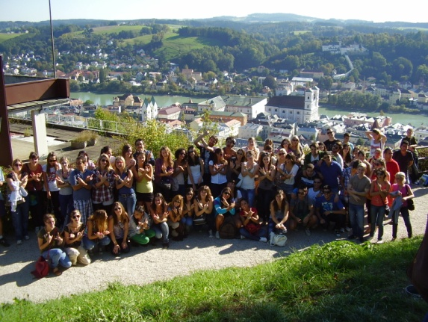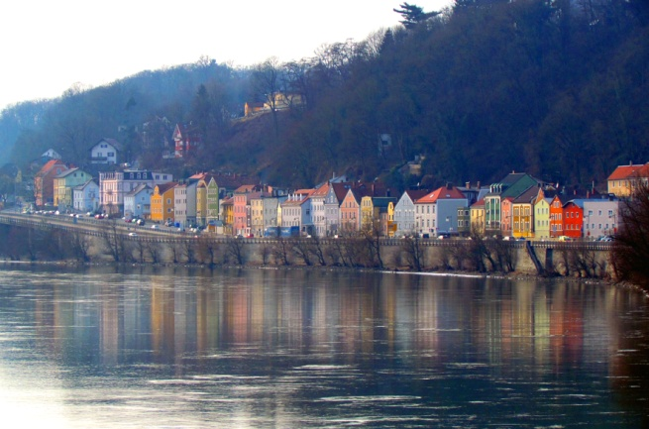
Erasmus csoport Duna-part
a Weste Oberhaus-nál 2012. január
2011. szeptember

